**SISTEMAS DE GESTIÓN EMPRESARIAL (SGE)**

**TEMA 01 IDENTIFICACIÓN DE SISTEMAS ERP-CRM**

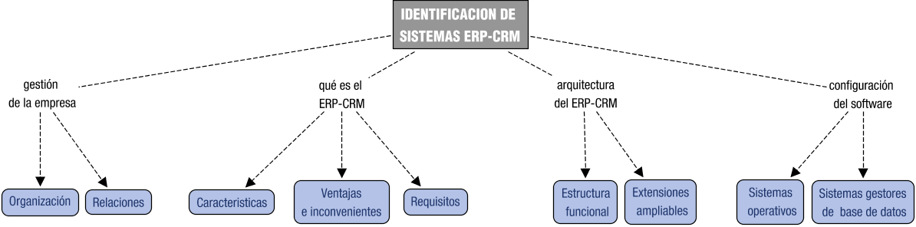

**Damián Castro Fernández**

**2020-2021**